# АНАЛИЗ ПРЕДМЕТНОЙ ОБЛАСТИ

## Обзор аналогов

В настоящее время существует множество цифровых адаптаций настольных игр, каждая из которых имеет свои особенности реализации, преимущества и недостатки. Популярность таких игр объясняется удобством онлайн-взаимодействия, автоматизацией игровых процессов и возможностью играть с людьми по всему миру.

Одним из наиболее распространённых способов переноса настольных игр в цифровой формат является использование платформ для создания многопользовательских игр, таких как Tabletop Simulator или Board Game Arena. Эти платформы предоставляют инструменты для эмуляции физических игровых процессов, включая перемещение карт, броски кубиков и взаимодействие между игроками. Например, в Tabletop Simulator игроки могут создавать собственные модификации настольных игр, что делает его универсальным решением для любителей жанра. Однако такие платформы требуют от пользователей определённых технических навыков, а также не всегда обеспечивают удобный интерфейс для конкретных игр, что может усложнять процесс игры.

Внешний вид данного программного средства представлен на рисунке 1.1.

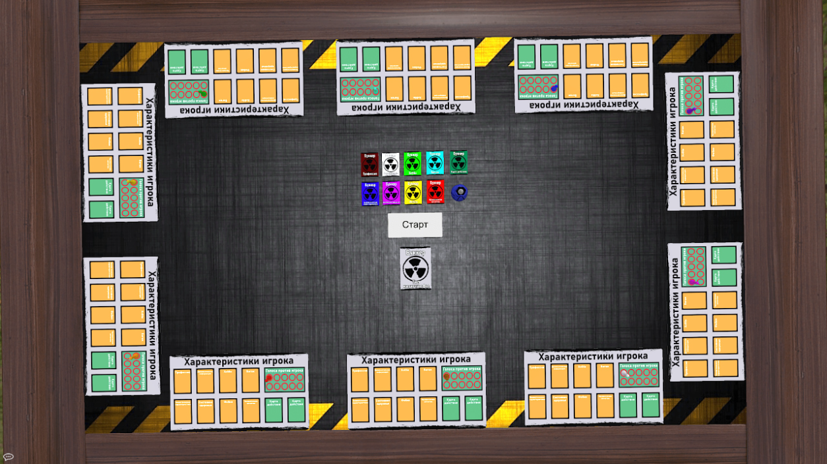

Рисунок 1.1 – Компьютерная игра в жанре симулятора настольных игр Tabletop Simulator

Ещё одним примером является цифровая версия игры «Мафия», которая была адаптирована для мобильных устройств и ПК. В отличие от оригинальной настольной версии, цифровой аналог автоматизирует процесс подсчёта голосов, распределения ролей и контроля за ходом игры, что значительно ускоряет игровой процесс. Однако подобные игры часто теряют часть социального взаимодействия, которое является ключевым элементом настольных игр.

Главным недостатком существующих аналогов является отсутствие специализированных решений для игры «Бункер». Большинство платформ либо слишком универсальны (как Tabletop Simulator), либо не учитывают специфику этой игры, включая её механики взаимодействия, систему ролей и процесс голосования.

## Постановка задачи

В рамках данной курсовой работы разрабатывается цифровая версия настольной игры «Бункер» для платформы Windows. Основной целью проекта является сохранение всех ключевых механик оригинальной игры, обеспечивая при этом удобный интерфейс и автоматизацию игровых процессов. Основные функции программы:

* создание игровой комнаты (количество игроков);
* автоматическое распределение ролей с уникальными характеристиками;
* визуализация игрового процесса (карты персонажей, таймеры);
* подведение итогов игры.

Таким образом, проект направлен на создание удобного, функционального и адаптированного под современные платформы цифрового аналога настольной игры «Бункер».

Для разработки игрового программного средства будет использоваться язык программирования Delphi и среда разработки Embarcadero Delphi 12.